洛阳市2021年度工伤预防项目正式启动

2021年3月19日，洛阳市2021年度工伤预防项目正式启动。本次活动由市人社局、市财政局、市卫健委、市应急管理局、市社保中心联合主办，旨在加快健全多层次社会保障体系，着力构建“预防、补偿、康复”三位一体的工伤保险保障体系，让劳动者从源头上减少和避免工伤事故和职业病的发生。



去年面对疫情，社保部门全面落实工伤保险“减、免、缓”政策，我区共减免工伤保险费302.59万元，惠及企业2984家。今年，我市将继续实行阶段性降低工伤保险费率政策，同时，大力推进扩面征缴计划，我区工伤保险参保人数达到4.53万人，同比增长14.02%；并持续优化工伤待遇兑付流程，确保每一位工伤职工都能享受到公正、高效、便捷的工伤保险服务。
下一步，我中心将在市级社保部门统一部署下，进企业、进工地、进街道、进社区大力宣传工伤预防的意义，引导用人单位自觉依法参加工伤保险，积极主动落实安全生产管理和职业病防治措施,提高工伤预防费使用效能，推动我市工伤预防取得实效。

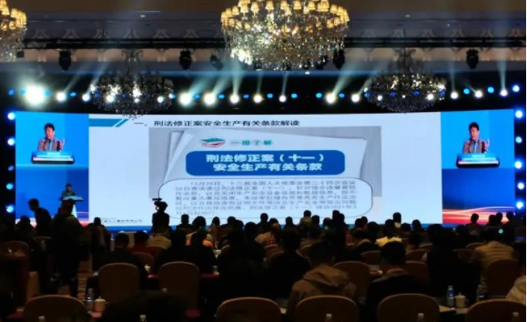

启动仪式结束后，与会人员还接受了安全生产知识和洛阳市工伤预防等方面的培训。

